北京市第七届中国工艺美术大师
网上申报系统使用说明

各工艺美术有关单位、北京工艺大师：
为做好北京市中国工艺美术大师网上申报工作，现将有关申报流程及注意事项说明如下：
1.登录操作系统
1.1登陆方式
1.1.1访问中国轻工业联合会官网：http://www.cnlic.org.cn
1.1.2点击“第七届中国工艺美术大师评选申报”进入大师评选专题页。
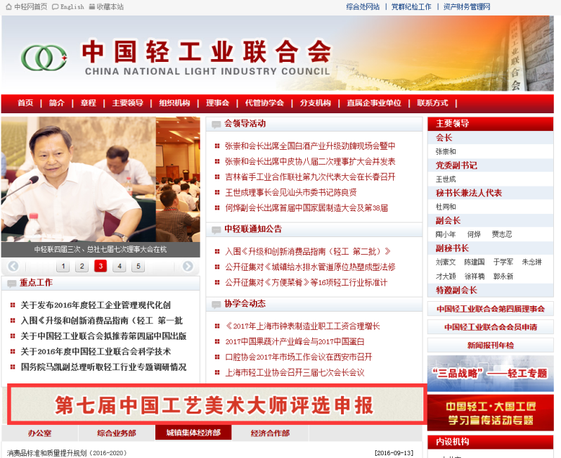
1.1.3点击大师评选专题中部的“大师申报”按钮进入申报登录界面。
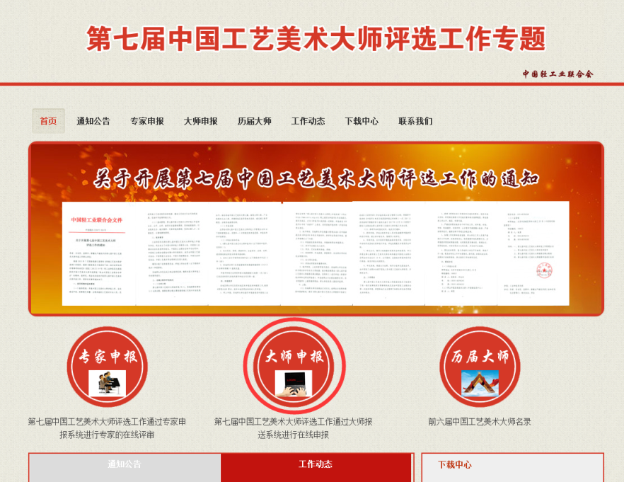
1.2打开浏览器（浏览器请使用IE9以上及使用IE9以上内核的浏览器、火狐、谷歌、360极速等、猎豹等）。
2.进入操作系统及密码修改
2.1登录界面
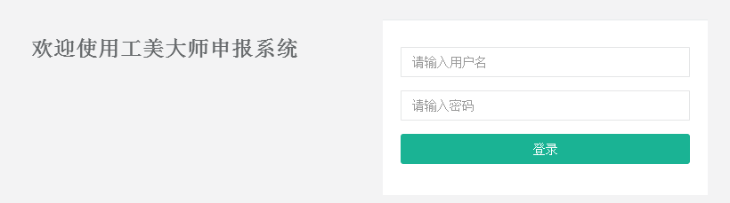
2.2用户名及密码
一级大师已分配账号，用户名为申报者的姓名拼音全拼，初始密码为123456。
3.初始密码修改
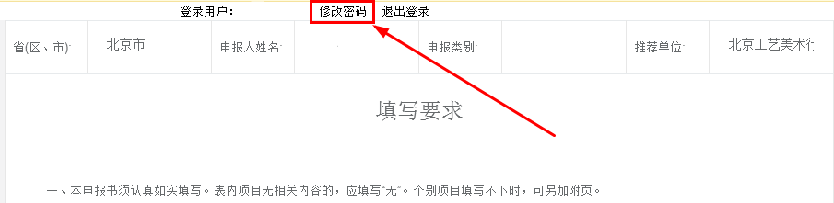
3.1申报者首次登录后，务必在登录界面首页上端修改初始登录密码，确保申报信息安全。

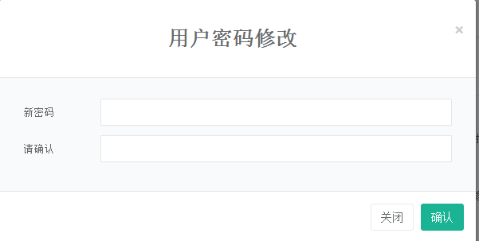

3.2申报人根据身份证，核实姓名确保无误。如发现问题请及时联系北京工艺美术行业发展促进中心。
3.3请确认登录申报推荐单位为北京工艺美术行业发展促进中心。
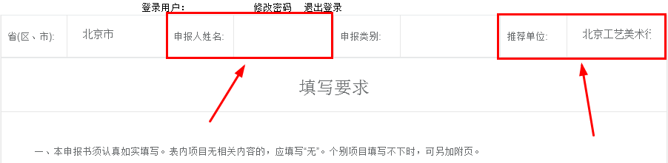
3.4登录人员范围
根据《关于北京市开展第七届中国工艺美术大师评选推荐工作的通知》中“申报条件”的相关要求，已将北京一级工艺大师人员信息维护进系统，其他人员无法申报。
4．申报表填报要求及注意事项
4.1填写要求及承诺书
进入操作系统后，请务必认真阅读《填写要求》及《承诺书》后，再进行填报。
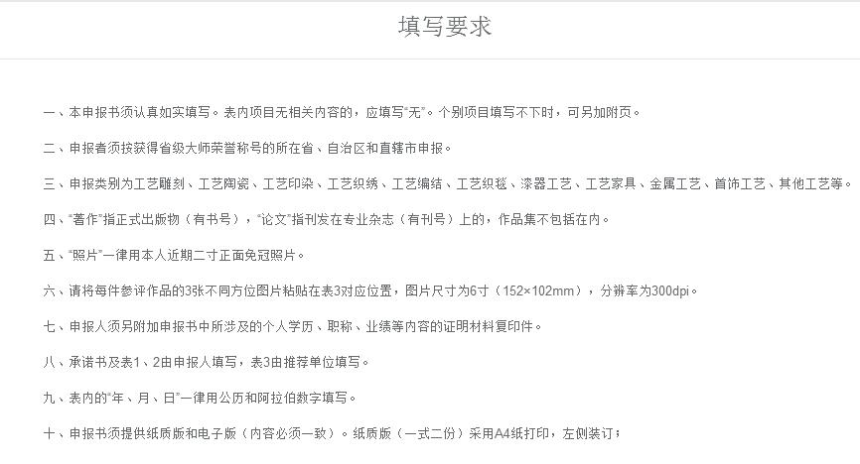
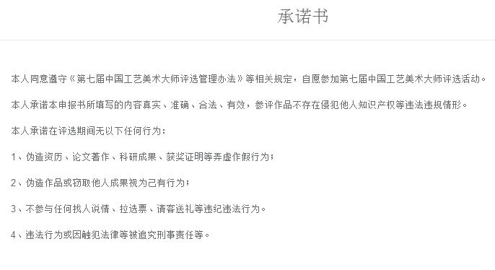
4.2填报注意事项
4.2.1本表单所有信息项都必须填写完整，任何信息项空缺将无法完成申报表的最终提交操作,如某项内容确实没有，可填写“无”。
4.2.2建议在长时间填写过程中随时点击保存，以免由于个人电脑或网络异常导致填入资料不被保存，重新填报。
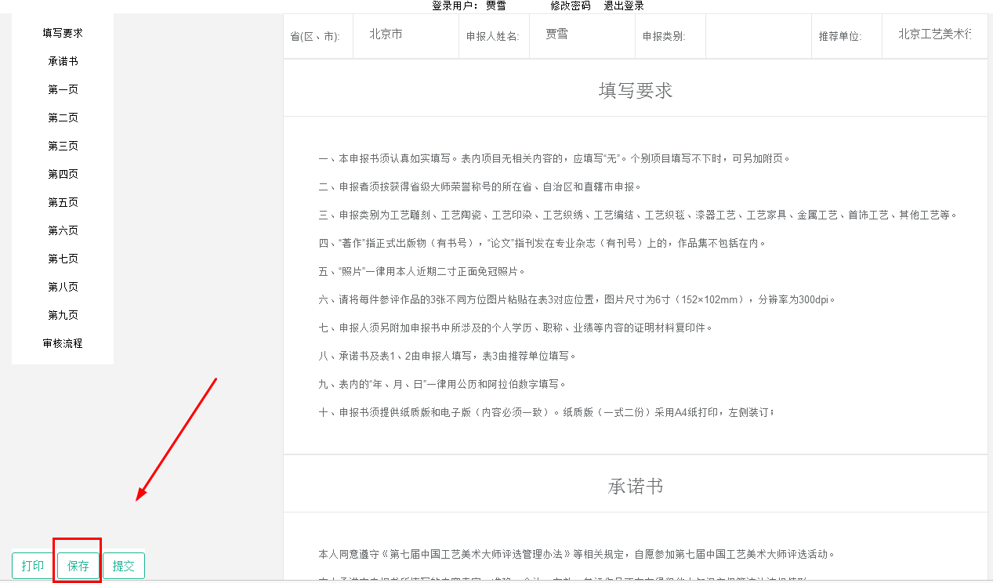
4.2.3请正确填写相关信息。申报表单填写完成后可点击“提交”按钮将信息提交至北京工艺美术行业发展促进中心审核，提交后的表单将被锁定，不能再作任何修改。
4.2.4请在2017年11月17日前完成网上申报，过时申报系统将自动关闭，不能提交任何信息。
4.2.5同一申报者只能有一个申报帐户，填写一套申报表。
5．申报表填报
5.1申报书基本信息填报
其中"省（区、市）"、"申报人姓名"及"推荐单位"三项内容将根据帐号自动获取，不可修改。填报人只需要填报“申报类别”一项内容。具体方法：点击申报类别，分别选择工艺美术一级分类及二级分类后，点击确定按钮。申报工艺美术作品分类包括工艺雕刻（含砚刻）、工艺陶瓷、工艺印染、工艺织绣、工艺编结、工艺织毯、漆器工艺、工艺家具、金属工艺、首饰工艺、其他工艺，共十一大类。
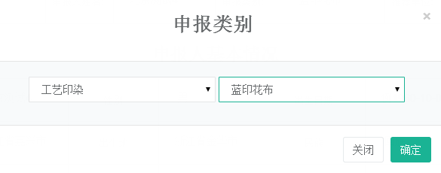
5.2申报人基本情况
如下图所示，逐一完成申报人基本情况表中各项信息的完整填写，除“家庭电话”一项信息可空外，其他信息必须如实填全。
请按顺序点击下图各页进行填写个人简历、工作简历等表格，按照真实信息填写后，请随时点击页面左下角的保存按钮进行随时保存。
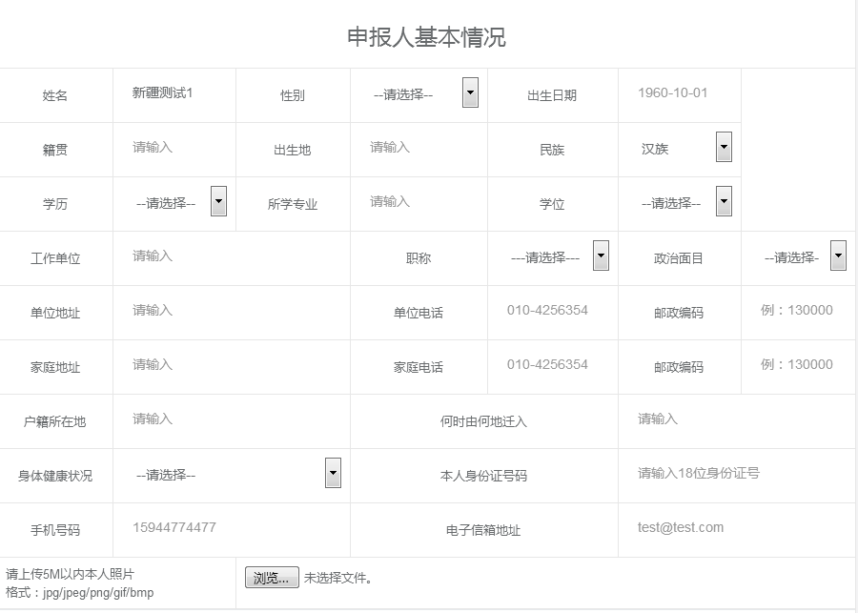
5.2.1“姓名”：将根据帐号自动获取，不可修改。
5.2.2“出生日期”：可通过点击日历选择，也可以按照显示的例子（“年-月-日” 如1960-10-10的格式）直接输入。
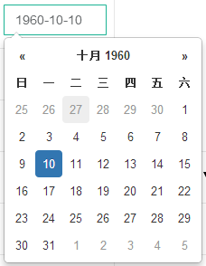
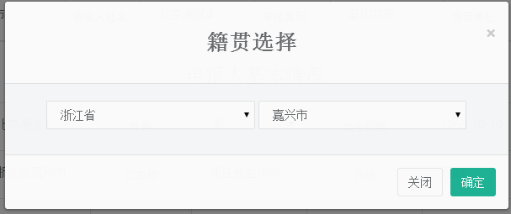
5.2.3“籍贯”和“出生地”：请点击输入框，在弹出的对话框中先选择省（直辖市、自治区），再选择城市或同级行政区域，填写时以户口本为准，点确定按钮完成。

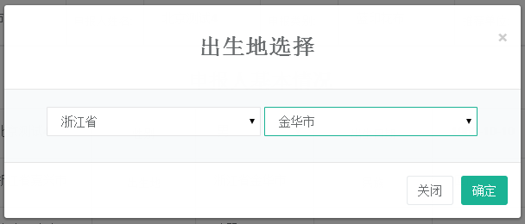
5.2.4“民族”：默认汉族，少数民族者请通过下拉框选择正确选项。
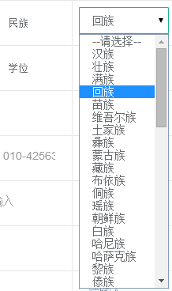
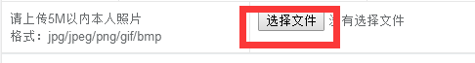
5.2.5“个人照片”：点击选择文件，浏览并选中需上传的个人照片。点保存并刷浏览器后，照片将自动显示在申报表相应位置。注意上传的图片大小应在5M以内，且格式为jpg/jpeg/png/gif/bmp.
如需要修改已经上传过的照片，点击“重新上传照片”按钮，重新选择照片文件，保存并刷新浏览器，将显示更新后的照片。
5.3学习简历
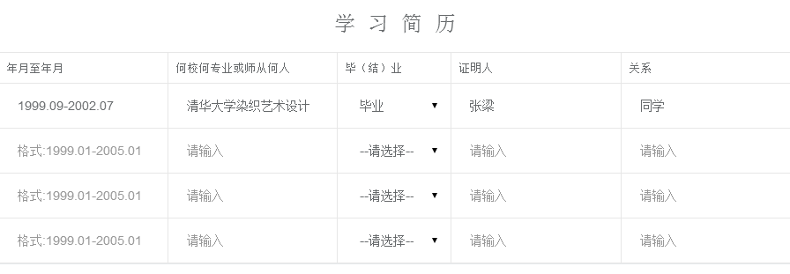
可填写至少1条、至多4条学习简历，建议填写最近的教育经历（最新的在最上），每一条学习简历的相关信息必须填全。
5.3.1“年月至年月”：即学习起止时间，格式如1986.02-1999.08;
5.3.2“何校何专业或师从何人”：按实际简要填写；
5.3.3“毕（结）业”：毕业或结业下拉选择；
5.3.4“证明人”：按实际填写；
5.3.5“关系”：证明人与本人关系，如师徒、师生、同学。
5.4工作简历
可填写至少1条、至多5条工作简历，建议填写最近的工作经历（最新的最上），方法及要求同“学习简历”。
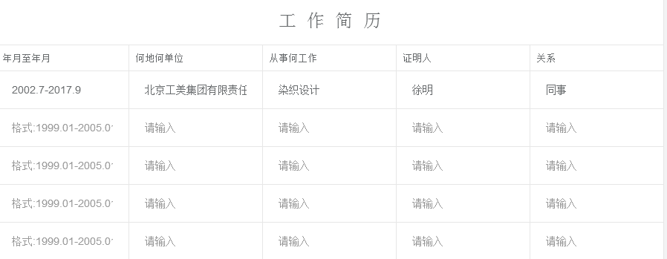
5.5何年何月至何年何月参加过何部门组织的何种传统工艺美术理论学习或业务培训（附结业证复印件）
按实际填写，如有多条请按多行填写，没有相关信息请填写“无”。本信息项只填报相关的文字信息，证书复印件不用上传。
为规范申报书样式，保证申报书打印效果，本信息项可输入字数受到限制，请尽量精炼填报内容，超出则无法输入。
5.6何时、何地由何部门授予省级大师称号、专业技术职称（附证书复印件）。
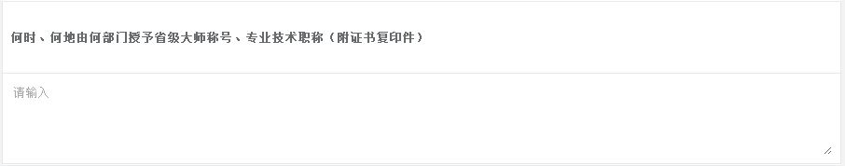
按实际填写，如有多条请按多行填写，没有相关信息请填写“无”。本信息项只填报相关的文字信息，证书复印件不用上传。
为规范申报书样式，保证申报书打印效果，本信息项可输入字数受到限制，请尽量精炼填报内容，超出则无法输入。
5.7是何级别非遗传承人（附证书复印件）
按实际填写，如有多条请按多行填写，没有相关信息请填写“无”。本信息项只填报相关的文字信息，证书复印件不用上传。
为规范申报书样式，保证申报书打印效果，本信息项可输入字数受到限制，请尽量精炼填报内容，超出则无法输入。
5.8懂何种外国语言，熟练程度如何
按实际填写，如有多条请按多行填写，没有相关信息请填写“无”。
5.9其他荣誉称号获得情况（国家级或省市级劳动模范等称号，附证书复印件）。
按实际填写，如有多条请按多行填写，没有相关信息请填写“无”。本信息项只填报相关的文字信息，证书复印件不用上传。
为规范申报书样式，保证申报书打印效果，本信息项可输入字数受到限制，请尽量精炼填报内容，超出则无法输入。
5.10本人作品在国家和省级政府部门或行业组织举办的评比和比赛活动中获奖情况（附获奖证书复印件）。
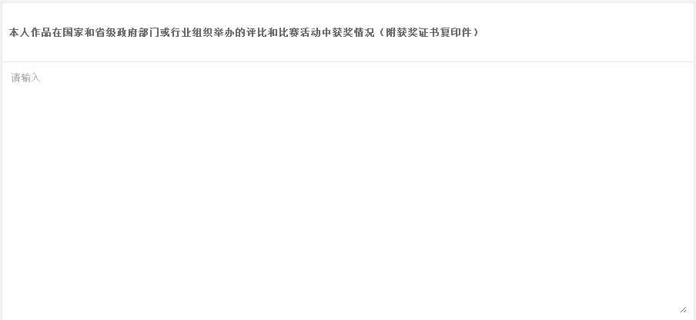
按实际填写，如有多条请按多行填写，没有相关信息请填写“无”。本信息项只填报相关的文字信息，证书复印件不用上传。
为规范申报书样式，保证申报书打印效果，本信息项可输入字数受到限制，请尽量精炼填报内容，超出则无法输入。
5.11何时、何地参加过何种社会团体、担任过何职务
按实际填写，建议格式1999.10 北京 XXXXX协会 理事，如有多条请按多行填写，没有相关信息请填写“无”。
5.12何时、何地、何原因受过何种奖励或处分
按实际填写，建议格式1999.10 北京 突出贡献 优秀工匠，如有多条请按多行填写，没有相关信息请填写“无”。
5.13擅长何种传统工艺美术技艺及传承情况，有何业绩，有何创新发明、研究成果，有何专利、版权。
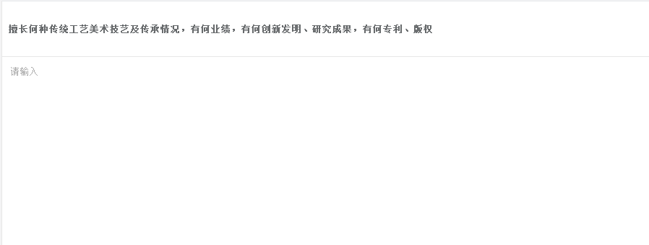
按实际填写，如有多条请按多行填写，没有相关信息请填写“无”。
5.14曾经出版的著作和发表的论文
按实际填写，如有多条请按多行填写，没有相关信息请填写“无”。
5.15作品被博物馆收藏情况(附收藏证书复印件)
按实际填写，如有多条请按多行填写，没有相关信息请填写“无”。本信息项只填报相关的文字信息，证书复印件不用上传。
为规范申报书样式，保证申报书打印效果，本信息项可输入字数受到限制，请尽量精炼填报内容，超出则无法输入。
5.16参加社会公益活动情况
按实际填写，如有多条请按多行填写，没有相关信息请填写“无”。
5.17培养的艺徒信息（附艺徒获得的荣誉称号证书）
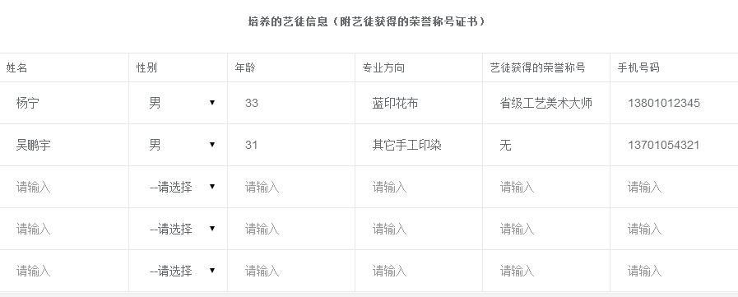
可填写至多5位的艺徒信息，每位艺徒信息必须填全，没有艺徒可不填，直接填报下一项内容。
5.17.1“姓名”：艺徒姓名，如实填写；
5.17.2“性别”：艺徒性别，下拉选择；
5.17.3“年龄”：直接输入艺徒年龄数字；
5.17.4“专业方向”：点击输入框，分别选择专业一级分类及二级分类后，点击确定按钮。
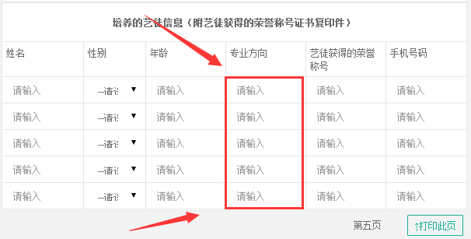

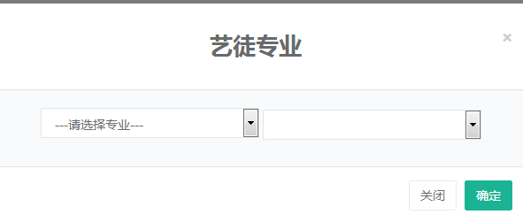
5.17.5“艺徒获得荣誉称号”：按实际简明填写。
5.17.6“手机号码”：填写艺徒的13位手机号码。
本信息项只填报艺徒的相关信息，艺徒荣誉称号证书复印件不上传。
5.18参评作品资料
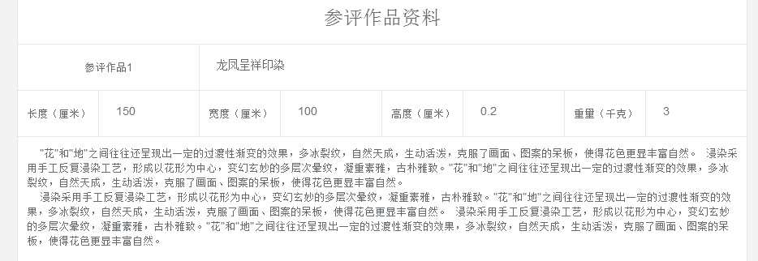
申报者必须完整填写三件作品资料。
5.18.1“参评作品”：按实际填写参评作品名称；
5.18.2“长度（厘米）”：作品长度，直接输入厘米数，如“50”；
5.18.3“宽度（厘米）”：作品宽度，直接输入厘米数，如“40”；
5.18.4“高度（厘米）”：作品高度，直接输入厘米数，如“110”；
（注：长、宽、高均可以为小数，也可为零。）
5.18.5“重量（千克）”：作品重量，直接输入千克数，如“12.5”；
5.18.6“作品描述”：填写参评作品的相关文字描述，不得超过500字，超出部分不予输入。
5.18.7“参评作品照片”：必须上传三张参评作品不同侧面的照片。点击“选择文件”，浏览并选中图片，确认即可。如需对已上传过的照片进行修改，可点击需修改项前面的图标移除图片并重新选择图片。
5.19填写由本人创作的主要作品简介及照片（可另附作品集）

5.20保存和提交表单
点击左下角“保存”按钮以保存已填写的申报资料。如选择的图片较大，保存过程可能会经历较长时间（可能超过1分钟），建议上传部分图片后即保存，新增加图片再保存，避免长时间保存等待过程中的意外情况。
点击左下角“提交”按钮即可提交所有填报信息，北京工艺美术行业发展促进中心将根据提交信息组织审核。申报者必须填满所有信息项后，方可提交成功，如有信息项没有填写，系统将会提示并退回至填报状态。
提交后，所有申报信息将不能再做任何修改操作，建议先保存填报信息，经认真确认后，再做提交操作。
5.21打印
系统提供表单打印和分页打印功能。
点击左下角“打印”按钮即可打印整个申报表单。
点击表单中页面间隔中的“分页打印”按钮可只打印其上一页表单。
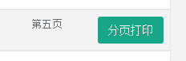
5.22目录导航，左上角的目录导航，点击页码可快速跳转到相应表单页。
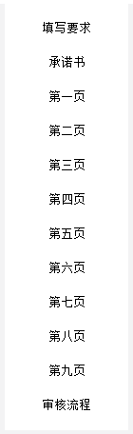
6.材料报送
申报者须于2017年11月24日前，在线打印《申报书》纸质版，申报者在《申报书》中的“承诺书”上签名，连同有关学历、职称、荣誉称号、公益活动、业绩、成果、获奖情况的证明复印件等书面材料一式四份，报送至北京工艺美术行业协会，报送地址：北京市朝阳区垡头东里陶庄路5号。

